国家税务总局 关于统一使用办税服务厅标识有关问题的通知
国税发〔2008〕29号
全文有效 发文日期：2008-03-12
各省、自治区、直辖市和计划单列市国家税务局、地方税务局：
为方便纳税人办理涉税事项，优化纳税服务，统一和规范税务形象，税务总局决定全国税务系统统一开展推广应用办税服务厅标识工作。现将有关事项通知如下：
一、标识类别
办税服务厅标识是税务机关为引导和方便纳税人办理涉税事项，具有纳税服务理念和要求的视觉识别系统，可应用于户外和户内。本次税务总局统一推广应用的办税服务厅标识仅限于户外，其应用类型主要有：
（一）横向标识。办税服务厅原则上应选用横向标识。横向标识位于办税服务厅正门上方醒目位置。
（二）竖向标识。因客观原因确实无法应用横向标识的办税服务厅，可选用竖向标识。竖向标识位于办税服务厅正门侧方。
（三）立式标识。因客观原因确实无法应用横向标识的办税服务厅，经有关部门批准后，可选用于户外矗立的立式标识。
二、标识元素
办税服务厅标识由名称、图案、颜色等元素组成。
（一）名称。办税服务厅标识名称包括普通样式和少数民族样式两种类型。普通样式由中英文两种文字组成，少数民族样式由少数民族文字和中文两种文字组成。文字标准如下：
1.中文。标准字为“办税服务厅”，字体为方正大黑简体。
2.英文。标准字为“TAXPAYER SERVICE HALL”，字体为TIMES NEW ROMAN.
3.少数民族文字。限于少数民族地区使用。其标准字为“办税服务厅”的少数民族文字译文，字体由少数民族地区决定。
（二）图案。办税服务厅标识图案为税徽。
（三）颜色。
1.底色。标识底色为古蓝色：pantone 2945 c.
2.图案色。标识中，税徽的红色填充色为pantone 1795 c，黄色填充色为pantone yellw c.
3.文字色。标识名称文字色为pantone 白色。
此外，标识中，图案、文字的位置相对固定。立式标识的正、背面标识元素保持一致。
办税服务厅标识样式图示见附件。
标识效果图及网格图，见税务总局FTP/征收管理司/纳税服务处《办税服务厅标识效果图及网格图示》。
三、标识规格
为了提高集中采购效率，降低成本，经广泛征求意见，税务总局根据各省国、地税局报送的办税服务厅规格状况，提出了有关规格标准。各地可结合实际，根据规格标准选择套用；如规格标准不能满足实际需要，可据实提出个性化规格需求。标识规格标准如下：
（一）横向标识。包括：50×250、75×375、100×500、125×625、150×750（单位：宽cm×长cm）等5种规格。
（二）竖向标识。包括：160×40、200×50、240×60（单位：高cm×宽cm）等3种规格。
（三）立式标识。规格为：400×80（单位：高cm×宽cm）。
四、标识材质、制作工艺及要求
根据全国气候、温度、湿度等自然条件和实际状况，本着美观耐用、成本节约、便于维护的原则，办税服务厅标识材质选用铝合金底板；标识制作工艺为氟碳静电粉末喷图加丝印字制作，同时含有对龙骨结构和拼接方式的具体要求。
具体制作工艺标准：见税务总局FTP/征收管理司/纳税服务处《办税服务厅标识制作工艺标准（含拼接）》和《办税服务厅标识结构图（含龙骨）》。
五、标识应用场所
标识应用应符合税务系统机构设置原则和有关规定。原则上，县以上税务机关办税服务厅应用标识。以下两种场所暂不应用标识：
（一）农村、乡镇的办税服务室或征收点。
（二）车辆购置税大厅。
六、标识推广应用工作安排
各直辖市、省会城市和计划单列市税务机关办税服务厅标识安装于2008年4月1日完成，其他地区税务机关办税服务厅标识安装于2008年5月31日完成。
（一）国家税务局系统。国家税务局系统标识推广应用工作由税务总局通过集中采购方式统一安排，投标人负责标识的制作、运输、安装、维护与服务等事项，经费由税务总局支付。有关事项安排如下：
1.提供交付地址。各省国税局要加强与中标人（承建商）的沟通与合作，及时提供标识详细交付地址，以便准确送达。
2.提供办税服务厅设施情况。在国家税务局系统办税服务厅标识项目集中采购过程中，鉴于各地安装条件不同，税务总局对标识安装作了原则性要求，未对标识安装具体方式作统一要求。税务总局FTP/征收管理司/纳税服务处《办税服务厅标识安装施工结构图（参考）及说明》仅供参考，中标人（承建商）将根据办税服务厅的实际状况进行有关制作和安装。各地国税机关要积极配合中标人（承建商）的标识安装工作，向其提供有关办税服务厅的环境、设施（含墙体材料、承重力等因素）、所在地气候状况等情况，确保标识安装美观、牢固。
3.验收。各地国税机关承担标识验收责任。验收包括安装前的初步验收和安装后的二次验收。
（1）初步验收。中标人（承建商）将标识运抵办税服务厅现场后，各地国税机关在标识安装前，审验其提供的货物及配件清单、合格证和质检报告等，并聘请专业监理单位对标识材质、外观（颜色、字体等）、规格（长、宽、厚等）、数量、配件等进行验收。验收时，标识材质及制作工艺等要参照国家标准或行业标准（见税务总局FTP/征收管理司/纳税服务处《产品质量工艺技术标准》）等质量标准。
（2）二次验收。中标人（承建商）将标识安装完成后，各地国税机关须聘请专业监理单位对其安装位置、牢固程度、美观性等进行验收。验收合格后，标识使用部门所属税务机关须在验收单上加盖公章。
4.其他事项。2008年5月31日后，各地国税机关因办税服务厅改建、搬迁、新增等原因而产生的新的应用需求，可向中标人（承建商）提出制作、安装需求，费用自理。
（二）地方税务局系统。地方税务局系统根据税务总局关于办税服务厅标识类别、标识元素（含色标样板）、标识材质、应用场所、工作安排和要求自行开展标识推广应用（含标识制作、运输、安装、维护、服务）工作，费用自理。标识制作工艺及要求和其他相关材料可供参考。地方税务局的跟标采购事宜，按照政府采购有关规定，自行办理。
本次全国税务系统办税服务厅户外标识推广应用完成后，各省国、地税局可结合实际，按照税务总局确定的全国办税服务厅户外标识的颜色、字体等元素的要求，逐步将其应用于办税服务厅内对纳税人开放的具有指引作用的各类服务设施，可分为服务设施系列标识、办税公开系列标识、服务形象系列标识和其他标识。
七、工作要求
（一）加强领导，明确职责。各地税务机关要充分认识推广应用办税服务厅标识的重要性，周密安排，精心组织，确保标识推广应用工作圆满完成。各级税务机关征管部门或纳税服务专门工作机构（指地方税务局系统已成立纳税服务专门工作机构）牵头负责标识推广应用工作，办公室、财务、集中采购中心、机关服务中心等部门要加强协作配合，共同把标识推广应用工作做好。
（二）坚持原则，统一规范。各地税务机关在推广应用办税服务厅标识时，应严格按照税务总局的统一安排和要求，本着公开、效率、节约的原则，积极稳妥地推进，不得擅自变更标识元素，坚决防止借标识推广应用之机大兴土建等不良现象。已有户外标识的地区，如原有户外标识与全国标识不符，必须在规定时限内更换为全国统一标识。标识宣传报道工作由税务总局统一安排。
（三）妥善安排，确保安全。中标人（承建商）安装标识时，各地应尽量避开申报征收期，以免给纳税人造成的影响和不便。安装完成后，各地必须定期对标识安全状况进行检查，发现问题，要及时与中标人（承建商）取得联系，及时消除安全隐患。
全国税务系统推广应用办税服务厅标识工作结束后，税务总局将对各省国税局、地税局推广应用标识工作进行检查并通报有关情况。

附件：《办税服务厅标识样式图示》

国家税务总局
二○○八年三月十二日
附件: 办税服务厅标识样式图示

一、横向标识样式图示
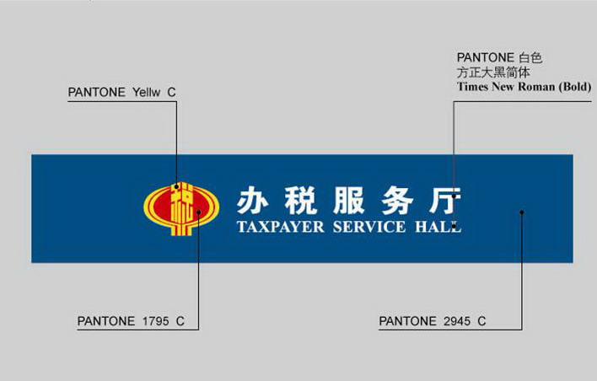

二、竖向标识样式图示
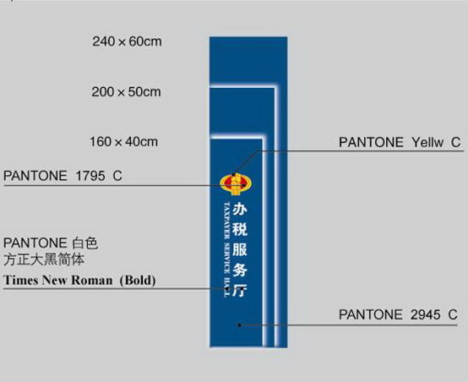

三、立式标识样式图示
